CONVEXITÉ
Tout le cours en vidéo : https://youtu.be/gge4xdn6cFA

Partie 1 : Dérivée seconde

Définition : Soit une fonction $f$dérivable sur un intervalle $I$ dont la dérivée $f'$ est dérivable sur $I$.
On appelle fonction dérivée seconde de $f$ sur $I$ la dérivée de $f'$ et on note :
$f^{''}\left(x\right)={\left(f'\left(x\right)\right)}^{'}$.

Méthode : Calculer la dérivée seconde d’une fonction
Vidéo https://youtu.be/W6rypabq8uA

Calculer la dérivée seconde de chacune des fonctions $f$ et $g$ définies par :
$f\left(x\right)={3x}^{3}-5x^{2}+1$
$$g\left(x\right)=xe^{x}$$

Correction
● $f'\left(x\right)={9x}^{2}-10x$
$f''\left(x\right)=\left(f'\left(x\right)\right)'=18x-10$

●$g^{'}(x)={1×e}^{x}+xe^{x}=e^{x}(1+x)$
$g^{''}\left(x\right)=e^{x}\left(1+x\right)+e^{x}×1=e^{x}(2+x)$

Partie 2 : Fonction convexe et fonction concave

1) Définitions avec les cordes

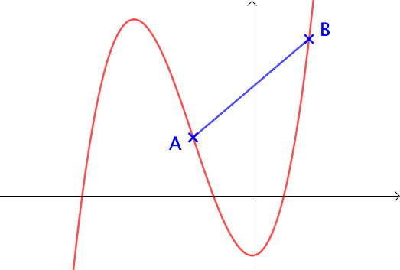
Définition : Une corde est un segment reliant deux
points d'une courbe.

Définitions : Soit une fonction $f$ définie sur un intervalle $I$.
- La fonction $f$ est convexe sur $I$, si sa courbe est entièrement située en dessous de chacune de ses cordes.
- La fonction $f$ est concave sur $I$, si sa courbe est entièrement située au-dessus de chacune de ses cordes.
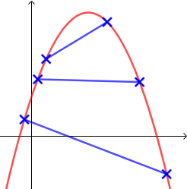
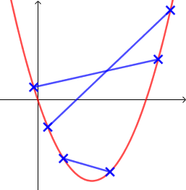

Fonction convexe Fonction concave

2) Définitions avec les tangentes

Définitions : Soit une fonction $f$ dérivable sur un intervalle $I$.
- La fonction $f$ est convexe sur $I$, si sa courbe est entièrement située au-dessus de chacune de ses tangentes.
- La fonction $f$ est concave sur $I$, si sa courbe est entièrement située en dessous de chacune de ses tangentes.

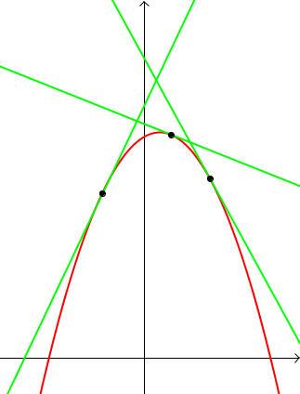
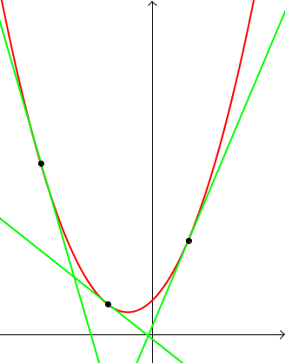

Fonction convexe Fonction concave

Méthode : Reconnaître graphiquement la convexité
Vidéo https://youtu.be/ERML85y_s6E

Reconnaître graphiquement la convexité des deux fonctions représentées sur l’intervalle $[-3 ; 5]$.

a) b)
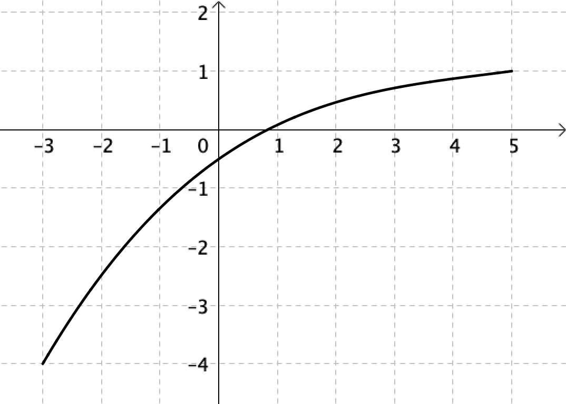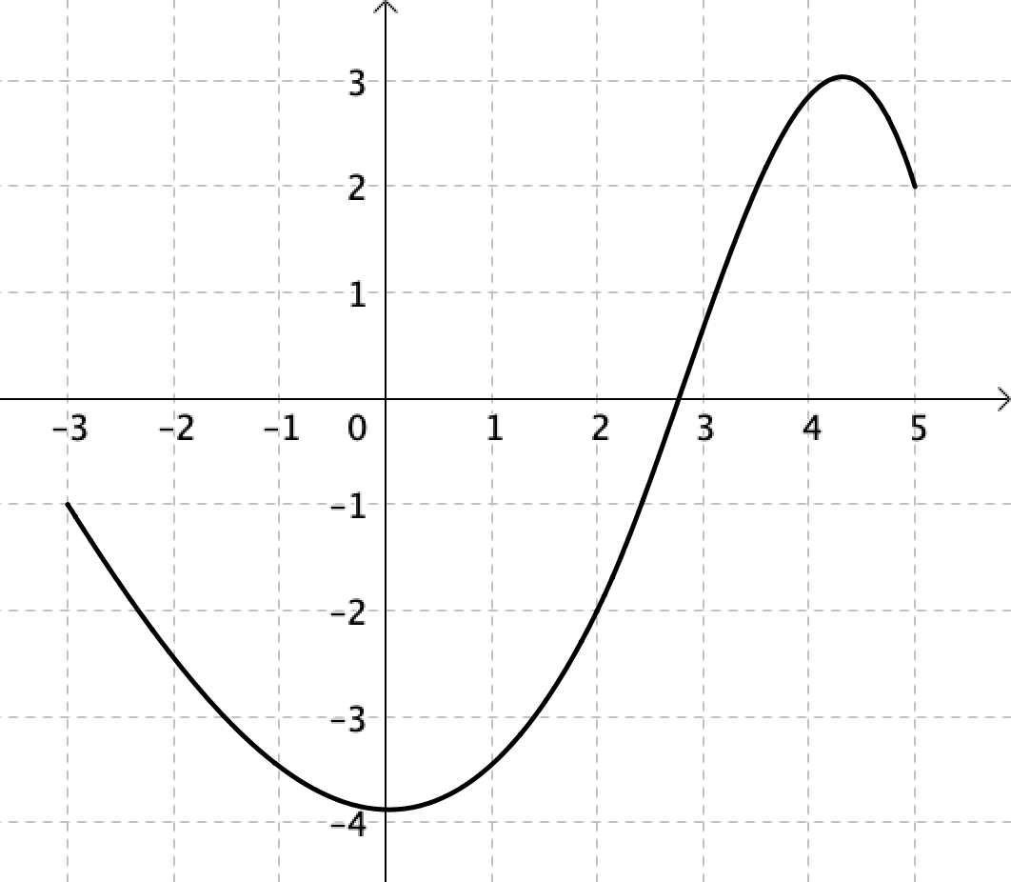

Correction
a) La fonction est concave. Sa courbe est en effet entièrement située en dessous de chacune de ses tangentes.
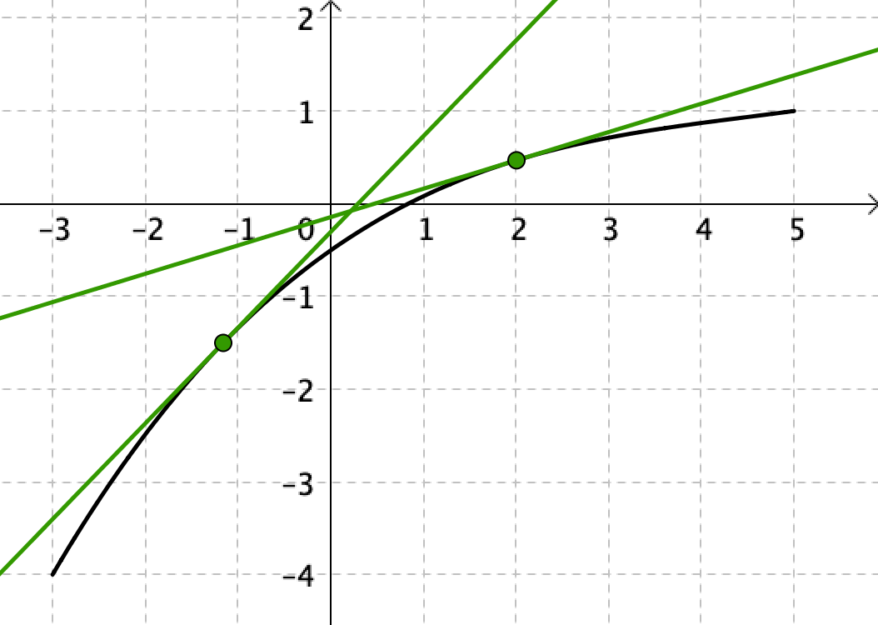

b) La fonction est d’abord convexe puis concave.
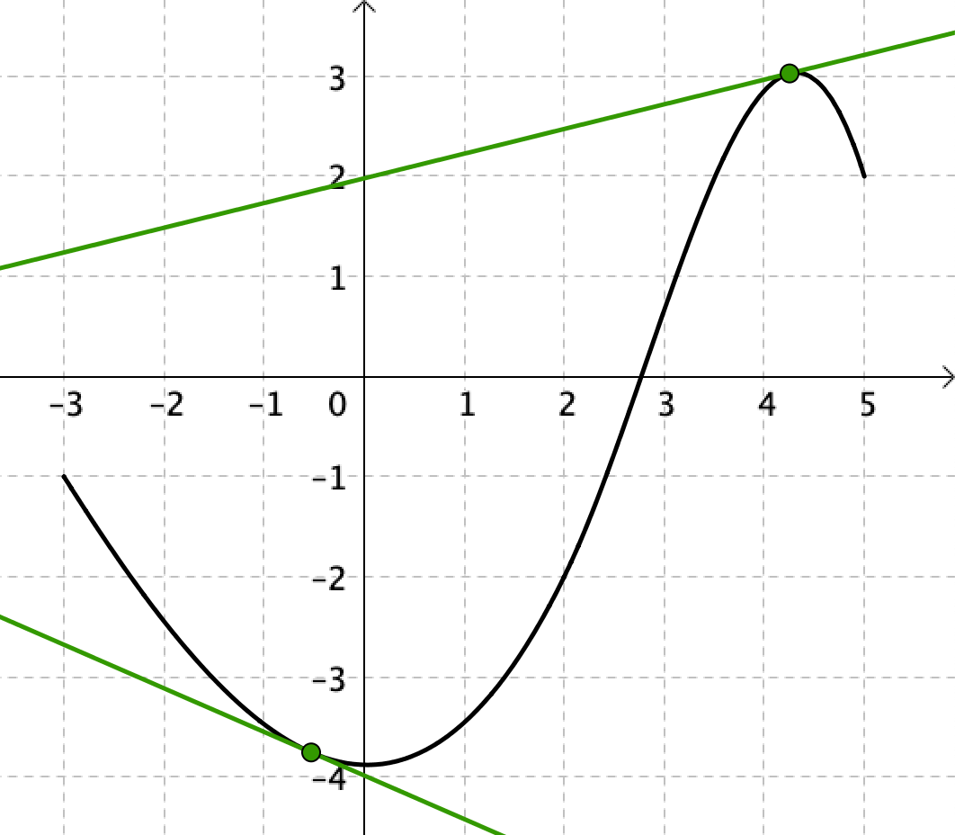

Remarque : On aurait pu obtenir ses résultats en utilisant les cordes.

3) Propriétés

Propriétés :
- La fonction carré $x⟼x^{2}$ est convexe sur $R$.
- La fonction cube $x⟼x^{3}$ est concave sur $\left]-∞ ;0\right]$ et convexe sur $\left[0 ; +∞\right[$.
- La fonction inverse $x⟼$ $\frac{1}{x}$ est concave sur $\left]-∞ ;0\right[$ et convexe sur $\left]0 ; +∞\right[$.
- La fonction racine carrée $x⟼\sqrt{x}$ est concave sur $\left[0 ; +∞\right[$.

Propriété :
Soit une fonction $f$ définie et dérivable sur un intervalle $I$.
- Dire que la fonction $f$ est convexe sur $I$, revient à dire que sa dérivée $f'$ est croissante sur $I$, soit : $f''(x)≥0$.
- Dire que la fonction $f$ est concave sur $I$, revient à dire que sa dérivée $f'$ est décroissante sur $I$, soit : $f''(x)≤0$.

Remarque : Dans la pratique, pour étudier la convexité d’une fonction, on détermine le signe de la dérivée seconde.

Méthode : Étudier la convexité d’une fonction

Vidéo https://youtu.be/8H2aYKN8NGE
Soit la fonction $f$ définie sur $R$ par $f\left(x\right)=\frac{1}{3}x^{3}-9x^{2}+4$.
Étudier la convexité de la fonction $f$.

Correction
$f'\left(x\right)=x^{2}-18x$.
$f''\left(x\right)=2x-18$
On a : $f^{''}\left(x\right)=0$pour $x=9.$

Pour tout $x≤9$, $f''\left(x\right)≤0$.
Pour tout $x≥9$, $f''\left(x\right)≥0$.

Donc $f$ est concave sur $\left]-∞ ;9\right]$ et $f$ est convexe sur $\left[9 ; +∞\right[$.

Partie 3 : Point d'inflexion

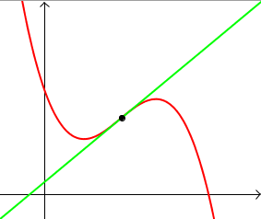
Définition : Soit une fonction $f$ dérivable sur
un intervalle $I$.
Un point d'inflexion est un point où la courbe
traverse sa tangente.

Propriété : Au point d'inflexion, la fonction change de convexité.
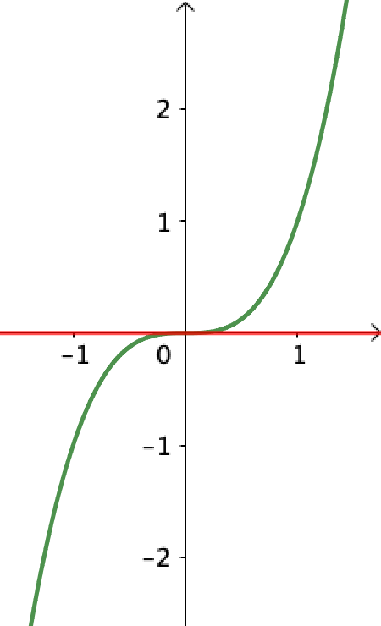
Exemple :
On considère la fonction cube $x⟼x^{3}$.
La tangente en 0 est l'axe des abscisses.

Pour $x≤0$, la courbe est en dessous de sa tangente.
Pour $x≥0$, la courbe est au-dessus de sa tangente.
L’origine est donc le point d'inflexion de la courbe de la fonction cube.

La tangente à la courbe traverse donc la courbe en ce point.

Méthode : Reconnaître graphiquement un point d’inflexion
Vidéo https://youtu.be/r8sYr6ToeLo
Déterminer graphiquement le point d’inflexion des fonctions représentées ci-dessous.
a)
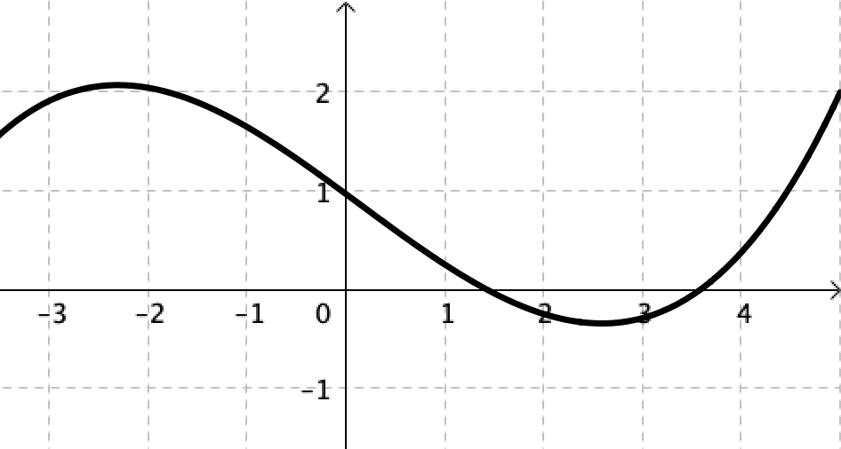

b)
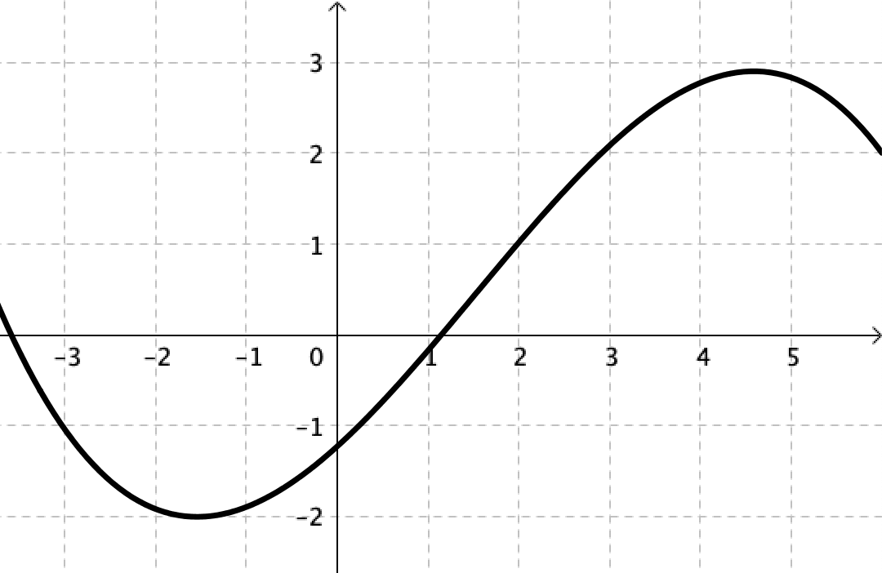

Correction
a) La fonction est d’abord concave puis convexe. Le point de coordonnées (0 ; 1) semble être un point d’inflexion de la courbe.

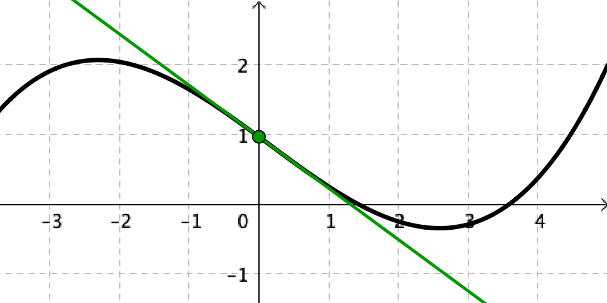

b) La fonction est d’abord convexe puis concave. Le point de coordonnées (2 ; 1) semble être un point d’inflexion de la courbe.

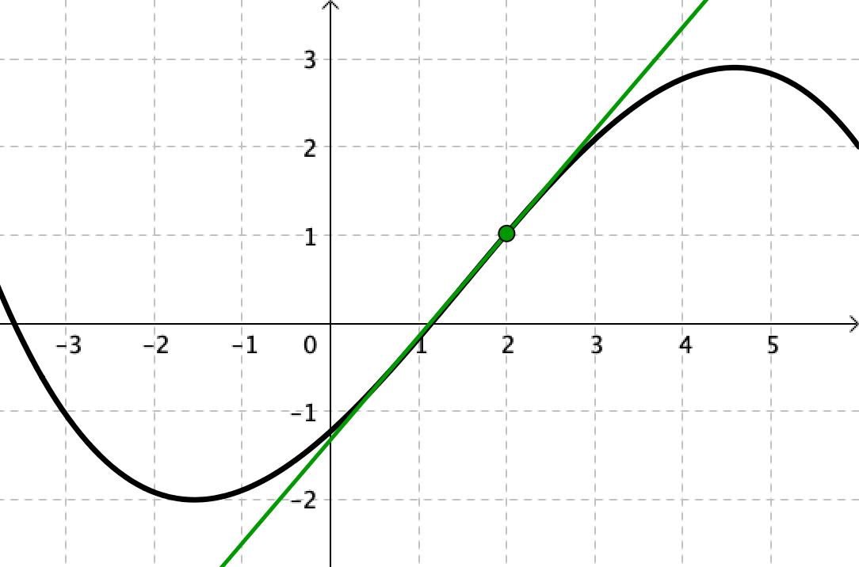

Méthode : Étudier la convexité pour résoudre un problème

Vidéo https://youtu.be/_XlgCeLcN1k

Une entreprise fabrique des clés USB avec un maximum de 10 000 par mois.
Le coût de fabrication $C$ (en milliers d'euros) de $x$ milliers de clés produites s'exprime par :
$C\left(x\right)=0,05x^{3}-1,05x^{2}+8x+4$, définie sur l’intervalle [0 ; 10].

1) À l'aide de la calculatrice, conjecturer la convexité de la fonction $C$.
En déduire si la courbe possède un point d'inflexion.
2) Démontrer ces résultats.
3) Interpréter les résultats obtenus au regard du contexte de l’exercice.

Correction
1) La fonction semble concave sur l'intervalle [0 ; 7] et convexe sur l'intervalle
[7 ; 10]. La courbe semble posséder un point d'inflexion pour $x=7$.
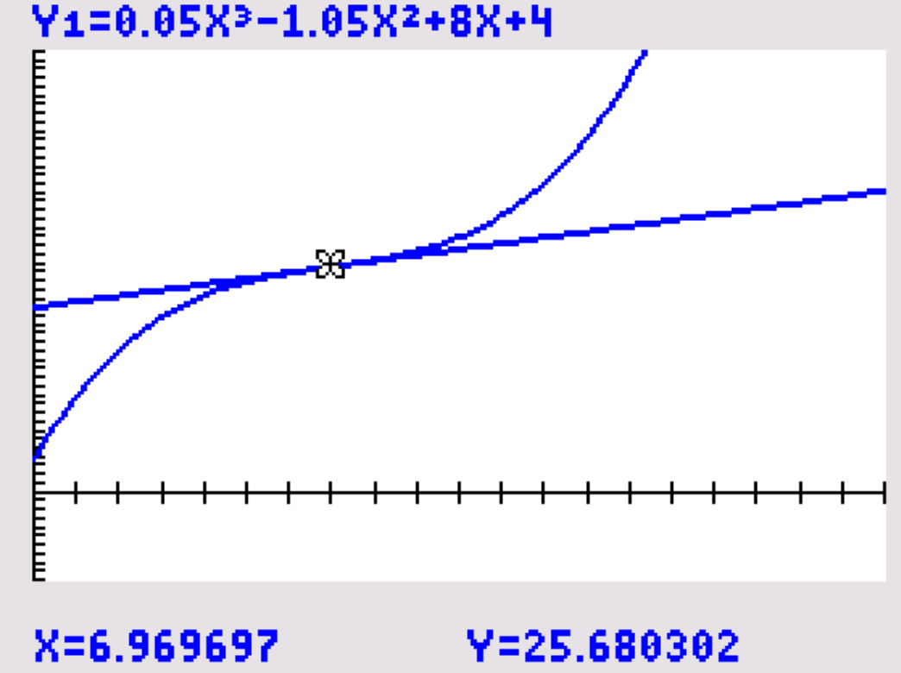

2) $C\left(x\right)=0,05x^{3}-1,05x^{2}+8x+4$
$C'\left(x\right)=0,15x^{2}-2,1x+8$
$C''\left(x\right)=0,3x-2,1$

Or, $0,3x-2,1=0$ pour $x=7$.
On peut ainsi résumer les variations de $C'$ et la convexité de $C$ dans le tableau suivant :
$$x$$ | 0 7 10
$$C''\left(x\right)$$ | $-$ O +
$$C'\left(x\right)$$
Convexité de $C$ | concave convexe

$$C\left(7\right)=25,7$$
Ainsi, le point de coordonnées (7 ; 25,7) est un point d'inflexion de la courbe.

3) Avant le point d'inflexion, la fonction est concave, la croissance du coût de fabrication $C$ ralentie. Après le point d'inflexion, la fonction est convexe, la croissance du coût de fabrication s'accélère.
Ainsi, à partir de 7000 clés produites, la croissance du coût de fabrication s'accélère.

Méthode : Étudier une fonction

Vidéo https://youtu.be/Q4cqUJrTPZo
Soit $f$ la fonction définie sur $R$ par $f\left(x\right)=xe^{-\frac{x}{2}}$.
a) Calculer la dérivée de la fonction $f$.
b) Dresser le tableau de variations de la fonction $f$.
c) Tracer la courbe représentative de la fonction $f$ en s'aidant de la calculatrice.
d) Déterminer une valeur approchée de l'abscisse du point d'inflexion à la courbe.
e) Démontrer que $f"\left(x\right)=\left(\frac{x}{4}-1\right)e^{-\frac{x}{2}}$.
f) En déduire l'abscisse du point d'inflexion.

Correction
a) $f^{'}(x)=e^{-\frac{x}{2}}+x×\left(-\frac{1}{2}\right)e^{-\frac{x}{2}}=\left(1-\frac{x}{2}\right)e^{-\frac{x}{2}}$.
b) Comme $e^{-\frac{x}{2}}>0$, $f^{'}(x)$ est du signe de $1-\frac{x}{2}$.
$f$ est donc croissante sur l'intervalle $\left]-∞ ;2\right]$ et décroissante sur l'intervalle $\left[2 ; +∞\right[$.

On dresse le tableau de variations :
$$x$$ | $-∞$ 2 +$∞$
$$f^{'}(x)$$ | + O –
$$f(x)$$ | $\frac{2}{e}$

$$f\left(2\right)=2e^{-\frac{2}{2}}=2e^{-1}=\frac{2}{e}$$

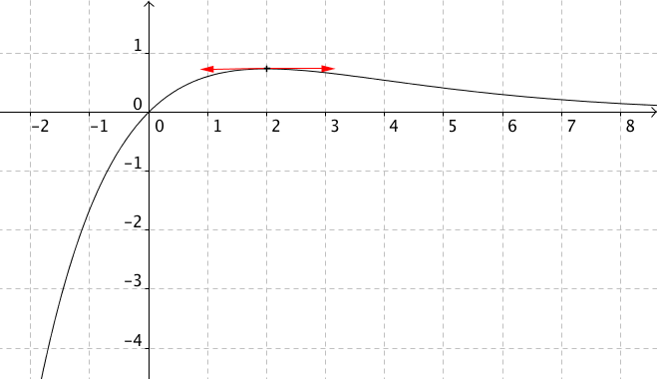
c)

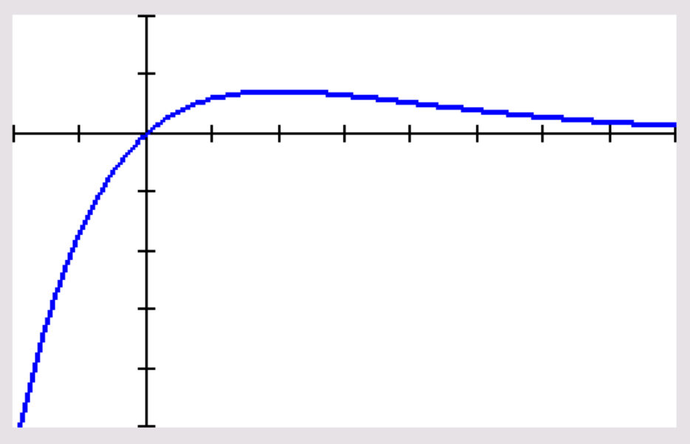

d) Le point d'inflexion semble avoir pour abscisse une valeur proche de 4.

e) $f"\left(x\right)=-\frac{1}{2}e^{-\frac{x}{2}}+\left(-\frac{1}{2}\right)\left(1-\frac{x}{2}\right)e^{-\frac{x}{2}}$
$=-\frac{1}{2}e^{-\frac{x}{2}}-\frac{1}{2}e^{-\frac{x}{2}}+\frac{x}{4}e^{-\frac{x}{2}}$
$=-e^{-\frac{x}{2}}+\frac{x}{4}e^{-\frac{x}{2}}$
$=\left(\frac{x}{4}-1\right)e^{-\frac{x}{2}}$.

f) Comme $e^{-\frac{x}{2}}>0$, $f"\left(x\right)$ est du signe de $\frac{x}{4}-1$.
Donc $f"\left(x\right)≥0$ pour $\frac{x}{4}-1≥0$ soit $x≥4$.
$f"\left(x\right)≤0$ pour $\frac{x}{4}-1≤0$ soit $x≤4$.
Ainsi $f’$ est croissante sur $\left[4 ; +∞\right[$ et donc f est convexe sur cet intervalle.
$f’$ est décroissante sur $\left]-∞ ;4\right]$ et donc f est concave sur cet intervalle.
On en déduit que la courbe représentative de f possède un point d'inflexion d'abscisse 4.
Hors du cadre de la classe, aucune reproduction, même partielle, autres que celles prévues à l'article L 122-5 du code de la propriété intellectuelle, ne peut être faite de ce site sans l'autorisation expresse de l'auteur.
www.maths-et-tiques.fr/index.php/mentions-legales

